Здоровая семья – здоровое будущее

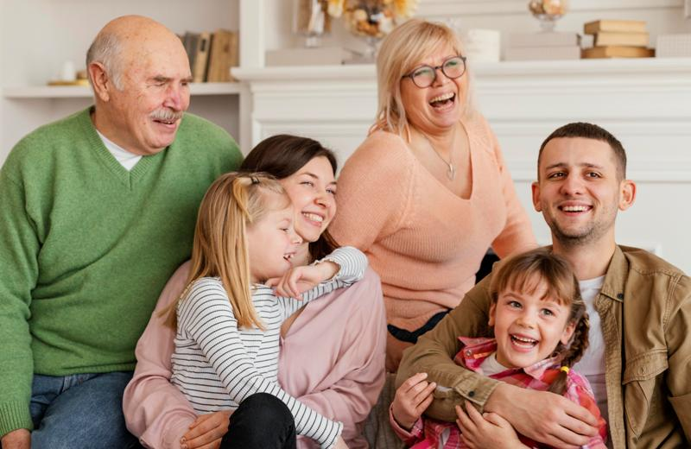

Вырасти в действительно здоровой семье – вот настоящая удача из удач.
Робин Скиннер

Лозунг Всемирного дня здоровья 7 апреля 2024 года «Здоровье для всех: справедливость и солидарность». Всемирный День здоровья — это глобальная кампания в области здравоохранения. Долг данной инициативы каждый год поднимать актуальные вопросы и проблемы, существующие в обществе.
Во всём мире сейчас прикладывается много усилий для решения проблемы неравенства в отношении здоровья. Выбор темы дня заключается в том, что все люди должны иметь равные возможности доступа к инфраструктуре, позволяющей поддерживать здоровье, выбирать и вести здоровый образ жизни.
В формулировке Всемирной организации здравоохранения, здоровье - это не только отсутствие болезней и физических дефектов, но и состояние полного физического, душевного и социального благополучия. Здоровье изучается разными науками: биологией, медициной, физиологией, психологией.
Известно, что здоровье более чем наполовину зависит от образа жизни, на 20% от окружающей среды и на 20% оно связано с наследственностью.
2024 год в России объявлен Годом семьи. Одним из главных составляющих счастливой семьи является здоровье детей, родителей, бабушек и дедушек. На укрепление общественного здоровья направлены профилактические мероприятия нацпроектов «Здравоохранение» и «Демография». Цели Федеральных проектов направлены на сохранение населения, здоровья и благополучие людей, повышение ожидаемой продолжительности жизни к 2030 г., а также создание и обеспечение работы системы общественного здоровья в Российской Федерации.
В Год семьи особое внимание уделено сохранению традиционных семейных ценностей. К ним относиться любовь, верность, уважение, взаимопонимание, поддержка и здоровье.
Здоровая семья – это семья, которая ведет здоровый образ жизни, в которой присутствует здоровый психологический климат, духовная культура, материальный достаток.
Семья – это основное звено, где формируются полезные привычки и отвергаются вредные. Знаменитый советский педагог-новатор В. А. Сухомлинский дал очень точное определение семье: "Я не боюсь ещё и ещё раз повторить: забота о здоровье – это важнейший труд родителей. От жизнерадостности, бодрости детей зависит их духовная жизнь, мировоззрение, умственное развитие, прочность знаний, вера в свои силы». Выработанные с годами в семье привычки, традиции, образ жизни, отношение к своему здоровью и здоровью окружающих переносятся ребенком во взрослую жизнь и во вновь созданную семью.
Если взрослые научат детей с самого раннего возраста ценить, беречь и укреплять свое здоровье, если они будут личным примером демонстрировать здоровый образ жизни, то только в этом случае можно надеяться, что будущие поколения будут более здоровы и развиты не только личностно, интеллектуально, духовно, но и физически.
Здоровье человека закладывается еще до непосредственного появления на свет – на этапе внутриутробного развития. Поэтому большое значение имеет индивидуальное здоровье супругов и его влияние на здоровье ребенка. Для создания благополучной и здоровой семьи молодые люди должны быть физически, психически и социально здоровыми, способными обеспечить в полном объеме все функции семьи, основной из которых является репродуктивная функция - рождение и воспитание детей.
Каждой семье нужно знать и соблюдать правило: «Если хочешь воспитать своего ребёнка здоровым, сам иди по пути здоровья, иначе его некуда будет вести». Ребёнок с малых лет усваивает образ жизни родителей, их привычки, поведение, их отношение к жизни, к другим людям, к физической культуре, к здоровому образу жизни. Если все будут, хоть немного заботиться о себе, о людях которые нас окружают, тогда и страна будет здоровой. Ведь сделать это сегодня – значит обеспечить здоровое будущее своё и своей страны.
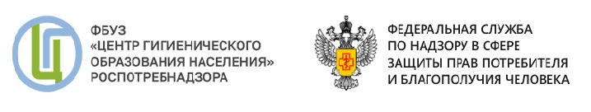
Представляем вашему вниманию информационные материалы, которые представляют научный и практический интерес по теме «Здоровая семья».

Федеральное бюджетное учреждение здравоохранения «Центр гигиенического образования населения» Федеральной службы по надзору в сфере защиты прав потребителей и благополучия человека.
https://cgon.rospotrebnadzor.ru/naseleniyu/zdorovyy-obraz-zhizni/formirovanie-kultury-zdorovya-v-seme/
«Центр» обеспечивает взаимодействие с органами и учреждениями здравоохранения, образования, культуры, средствами массовой информации, социальными службами, общественными и другими организациями по вопросам гигиенического образования различных групп населения, осуществляет массовую работу среди населения (лекции, беседы, «уроки здоровья», мастер-классы, групповые занятия, лектории и др.).
«Центр» готовит и размещает на страницах сайта учреждения актуальную информацию о проведении массовых пропагандистских акций, о важных событиях в области охраны здоровья населения, ведет рубрику «Ответы на вопросы», публикует тематические материалы в соответствии с эпидемиологической обстановкой. Материалы, размещаемые на сайте, представлены как в традиционной форме текстовых сообщений, так и в актуальных форматах анимации, инфографики, видео.
На странице сайта в разделе «Населению» на странице «Здоровый образ жизни» можно ознакомиться с материалами по формированию культуры здоровья в семье.

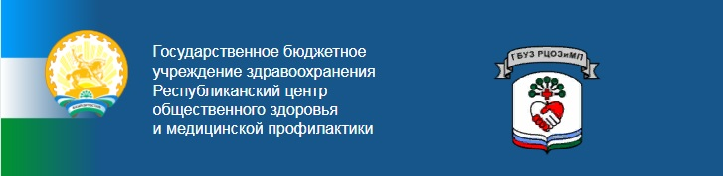

Государственное бюджетное учреждение здравоохранения «Республиканский центр общественного здоровья и медицинской профилактики»
https://gbuzrcmp.ru/informatsionnye-materialy-dlya-naseleniya/zdorovaya-semya/
Республиканский центр общественного здоровья ведет большую работу с населением. На сайте Центра в разделе «Информация для населения» собрана обширная информация, в числе которой размещена страницы «Здоровая семья» и «Пропаганда здорового образа жизни».

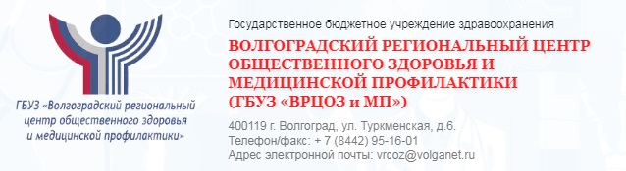

Волгоградский Региональный Центр общественного здоровья и медицинской профилактики
https://vocmp.oblzdrav.ru
Центр организует и проводит семинары, лекции, акции для населения, информационную и наглядную поддержку медицинской профилактики региона. Только за последнее время проведены акции: «Береги свое сердце», «Патриот! Время быть здоровым», «Дыши легко», «Нет наркотикам», «Фестивали здоровья» и другие. В социальных сетях и мессенджерах размещаются материалы по формированию здорового образа жизни. В акциях принимают участие медицинские организации, учащиеся, студенты, население.
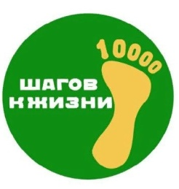
На странице «Здоровый образ жизни» / «Здоровье на рабочем месте» размещена информация, приуроченная к Всемирному Дню Здоровья (7 апреля 2024) : Всероссийская акция «10 000 шагов к жизни», чтобы с ней ознакомиться перейдите по ссылке: https://vocmp.oblzdrav.ru/vserossiiskaya-akciya-10-000-schagov.html

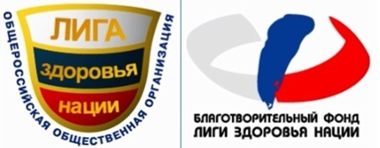
Общероссийская общественная организация «Лига здоровья нации» https://ligazn.ru/blog/event/10kstepsaction/reg10ksteps2024vesna/
На странице «Мониторинг здоровья» представлены статьи по муниципальным и корпоративным программам.

https://medaboutme.ru
Цифровая платформа создана для тех, кто заботится о своем здоровье. Проект получил название «Медицина обо мне», для его реализации был забронирован домен MedAboutMe.ru.
Миссия сайта: Повышение качества жизни человека через формирование ответственного отношения к своему здоровью (страницы «Здоровый образ жизни», «Семья и отношения», «Беременность и дети» и др.)
Сайт предназначен только и исключительно для использования в целях формирования культуры здорового образа жизни, поддержания оптимального самочувствия, сохранения и поддержания хорошей физической формы, а не для диагностики и/или лечения заболеваний, определения состояния здоровья, устранения или смягчения каких-либо симптомов, предотвращения или лечения заболеваний.
Цель Сайта — предоставление информации медицинского характера — о здоровье и его показателях при помощи сервисов Сайта, доступа к статьям и иным справочно-информационным материалам, возможности записи на прием к Врачам в медицинских организациях.

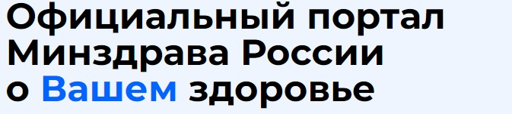
https://www.takzdorovo.ru Здоровая Россия
Здоровый образ жизни (ЗОЖ) - правильное питание, витамины, как бросить курить и пить. Советы экспертов в области здорового образа жизни.
Портал предоставляет нам макет человека, где можно в подробностях увидеть внутреннюю жизнь наших органов, развитие и предотвращение болезни. Поможет пользователю определиться с тем, что его беспокоит на данный момент.
Раздел «Родителям» предоставит информацию от зачатия ребёнка до решения его психологических и физических проблем.

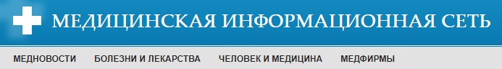
https://www.medicinform.net Медицинская информационная сеть
Сайт о здоровье, медицине и психологии, статьи медиков и психологов о состоянии физического здоровья ребенка и взрослых, новости медицины, медицинские форумы.
Это крупный медицинский проект, имеющий свою постоянную аудиторию. На сайте публикуются десятки специалистов.
Миссия проекта - повышение медицинской грамотности населения. Улучшение физического и психического здоровья человека посредством информационной деятельности проекта, Пропаганда и популяризация как медицинских знаний вообще, так и профессии врача в частности.
Проект рассчитан, прежде всего, на среднестатистического пользователя, интересующегося своим медицинским и социо-психологическим благополучием. На сервере размещено множество медицинских научно-популярных статей, раздел, где увлекательно и просто рассказывается о физиологии, анатомии, биологии человека, материал сопровождается быстро загружаемыми рисунками, фото.

https://smarteka.com Агентство стратегических инициатив СМАРТЕКА
Программа поддержки семей с детьми в социально-опасном положении «Здоровая семья»: https://smarteka.com/practices/programma-podderzki-semej-s-det-mi-v-social-no-opasnom-polozenii-zdorovaa-sem-a
Как сформировать культуру ЗОЖ у несовершеннолетних и повысить авторитет родителей в семье?
Программа по сбережению здоровья «Здоровая семья» — комплекс спортивных и досуговых мероприятий для детей, находящихся на временном пребывании в отделении социальной реабилитации несовершеннолетних центра социального обслуживания г. Апатиты, а также консультационной поддержки для родителей в вопросах воспитания детей. Практика направлена на сохранение традиционных семейных ценностей и семейного образа жизни, духовно-нравственных традиций, создание условий для обеспечения семейного благополучия, ответственного родительства, повышения авторитета родителей в семье и обществе и поддержания социальной устойчивости каждой семьи.

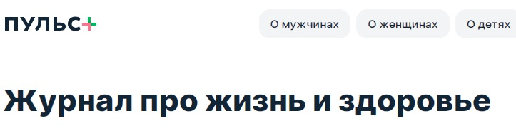
https://pulsplus.ru ПульсПлюс
Портал о здоровом образе жизни. Проект, посвященный людям, которые хотят заботиться о своем здоровье и здоровье близких. Максимум полезной и интересной информации о лечении, красоте, психологии, уходе и воспитании детей.
Цель портала - помочь вести здоровую, полноценную жизнь. На страницах сайта максимум полезной и интересной информации о лечении, красоте, психологии, уходе и воспитании детей в статьях, комментариях экспертов в области медицины, слайдшоу и видеоматериалах.
Практические советы, энциклопедические статьи, инструкции первой помощи составляются компетентными специалистами в области медицины, психологии и социологии.
Для более глубокого знакомства с той или иной темой здоровья разработана медицинская энциклопедия здоровья. Главная её задача — максимально полно проинформировать вас и предложить пути решения проблемы.

www.medicus.ru Medicus Посольство Медицины
Медицинский портал. Врач онлайн, новости здравоохранения, страхования, медицины, фармацевтики. Интервью, аналитика.
Портал содержит удобный рубрикатор для поиска «ВРАЧ ОНЛАЙН», где в разделе «Здоровый образ жизни» можно получить информацию для пациента, специалиста и консультации.
Портал предоставляет возможность работать в поиске по сайту, т.е. по ключевому слову найти информационные материалы на интересующую тематику.

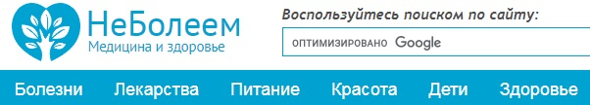
www.neboleem.net НеБолеем.net
Портал о медицине и здоровом образе жизни. Медицинский справочник, информация о методах диагностики и лечения заболеваний человека.
Портал NeBoleem.net является одним из популярнейших проектов Рунета в категории «Здоровье и медицина». Ежемесячно проект посещают более 5 000 000 человек.
На сегодняшний день проект NeBoleem.net включает в себя:
- Справочник заболеваний человека и методов их диагностики;
- Справочник лекарственных средств;
- Справочник продуктов питания, диет, витаминов и пищевых добавок;
- Словарь медицинских терминов;
- Раздел «Статьи о здоровье» - актуальные статьи о здоровом образе жизни.
Будущее страны закладывается сегодня в каждом доме, в каждой семье. Каждая семья – это маленькое общество. Жизнь в обществе складывается из жизни многих, многих семей. От их здоровья зависит и здоровье всего государства.
Список литературы:
Семья как объект демографической политики. Роль семьи в формировании здоровья / Т. В. Михайлова, А. П. Кравченко, П. Э. Гессен [и др.]. — Текст : электронный // Молодой ученый. — 2024. — № 4 (503). — С. 448-449. — URL: https://moluch.ru/archive/503/110581/ (дата обращения: 01.04.2024).
О глобальной стратегии ВОЗ по достижению здоровья для всех в ХХI веке. – Текст: электронный // Управление здравоохранением РФ : [сайт]. – URL: https://управление-здравоохранением.рф/publ/zarubezhnyj_opyt/o_globalnoj_strategii_voz_po_dostizheniju_zdorovja_dlja_vsekh_v_khkhi_veke/25-1-0-23 (дата обращения: 01.04.2024).

Главный библиограф Е. В. Спивакова

